многие христиане ориссы все еще не имеют своего дома – вы поможете им?
Код проекта: 21-723
Страна/регион: Южная Азия, Восточная Азия, Индия

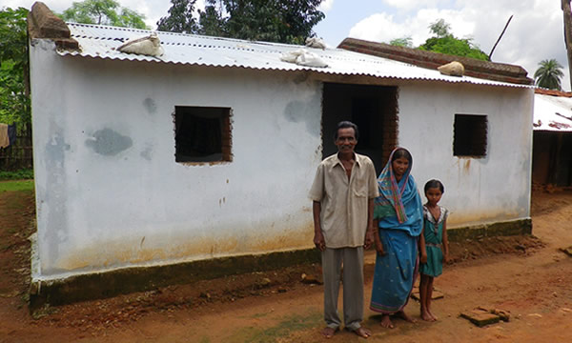
В результате масштабных антихристианских нападений 2007-го и 2008-го годов в индийском штате Орисса около 60,000 христиан лишились крова. После этой катастрофы Фонд Варнава строит и восстанавливает дома для семей, которые потеряли все, что у них было. Даже в 2011 году, спустя три года после беспорядков, около 2,000 христианских семей все еще оставались без надежной крыши над головой. Фонд Варнава предоставил свыше 1,300 домов для бездомных семей, но остается еще очень много нуждающихся.

Как минимум 400 деревень в провинции Кандхамал подверглись нападению индуистских экстремистов, и как минимум 91 христианин был убит. Одних жестоко убили прямо на месте, другие скончались позже от тяжелых ранений или от жизни в джунглях. Около 18,000 человек были ранены. Множество христианских домов сожжено. Дипанкар вспоминает, что в августе 2008 года, когда произошло нападение, в его деревне было 110 христианских семей: “Я даже и представить не мог, как они могут все сжечь буквально за 30 минут”.

Фонд Варнава поддерживает пострадавших христиан многими способами, чтобы помочь им начать новую жизнь. Некоторые дома можно восстановить, но другие полностью сожжены и уже не подлежат ремонту. В настоящий момент один новый дом стоит около $1,000. Это простой однокомнатный дом с цементным полом, металлической крышей и летней кухней.

Отголоски тех ужасных нападений 2007-8 годов слышны до сих пор. Я так благодарен нашим жертвенным сторонникам, которые помогли нам обеспечить домами около 6,500 христиан, несколько лет остававшихся без крыши над головой. Но многие до сих пор нуждаются в крове. Давайте поможем нашим братьям и сестрам в Индии начать новую жизнь!
Доктор Патрик Сухдео,
международный директор Фонда Варнава

жертвуйте
Чтобы перечислить пожертвования на помощь христианам в Ориссе, жертвуйте в Фонд помощи жертвам насилия в Ориссе (код проекта 21-723): www.barnabasfund.ru/donate или на международном сайте: www.barnabasfund.org/donations/?id=21-723

Молитесь:
- Благодарите Бога за рост пожертвований на этот проект и за расположение партнеров Фонда Варнава помочь семьям христиан в Ориссе.
- Молитесь о том, чтобы Бог и дальше продолжал благословлять работы по восстановлению домов и всех, кто участвует в этом, чтобы еще многие семьи смогли обрести свой дом.
- Молитесь о том, чтобы Бог исцелил ту боль, которая осталась в сердцах пострадавших христиан – многих тысяч детей и взрослых – после тех жестоких нападений.

